Príloha 1a : Zoznam odstraňovaných stavieb
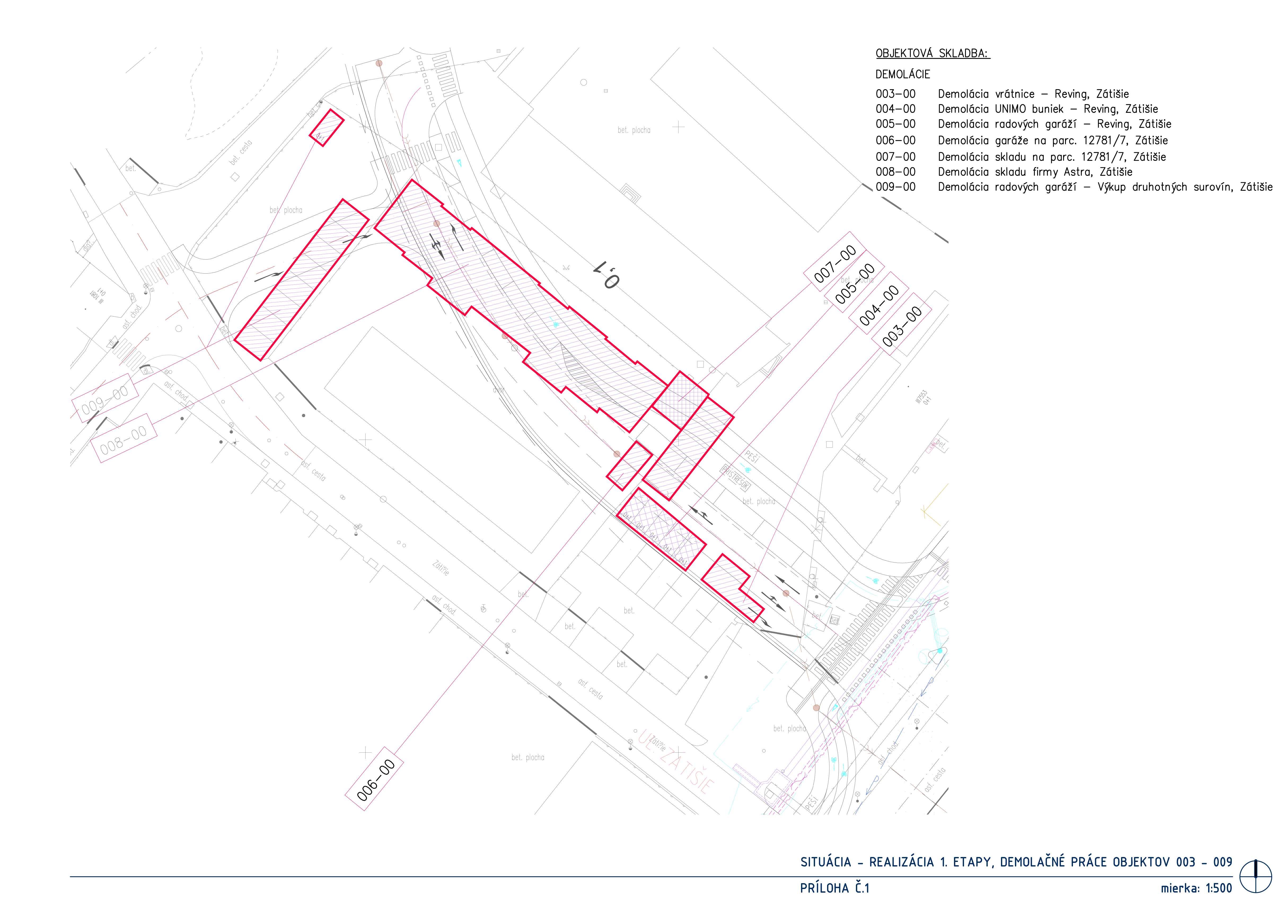
Príloha 1b : Zoznam podzemných stavieb (siete)
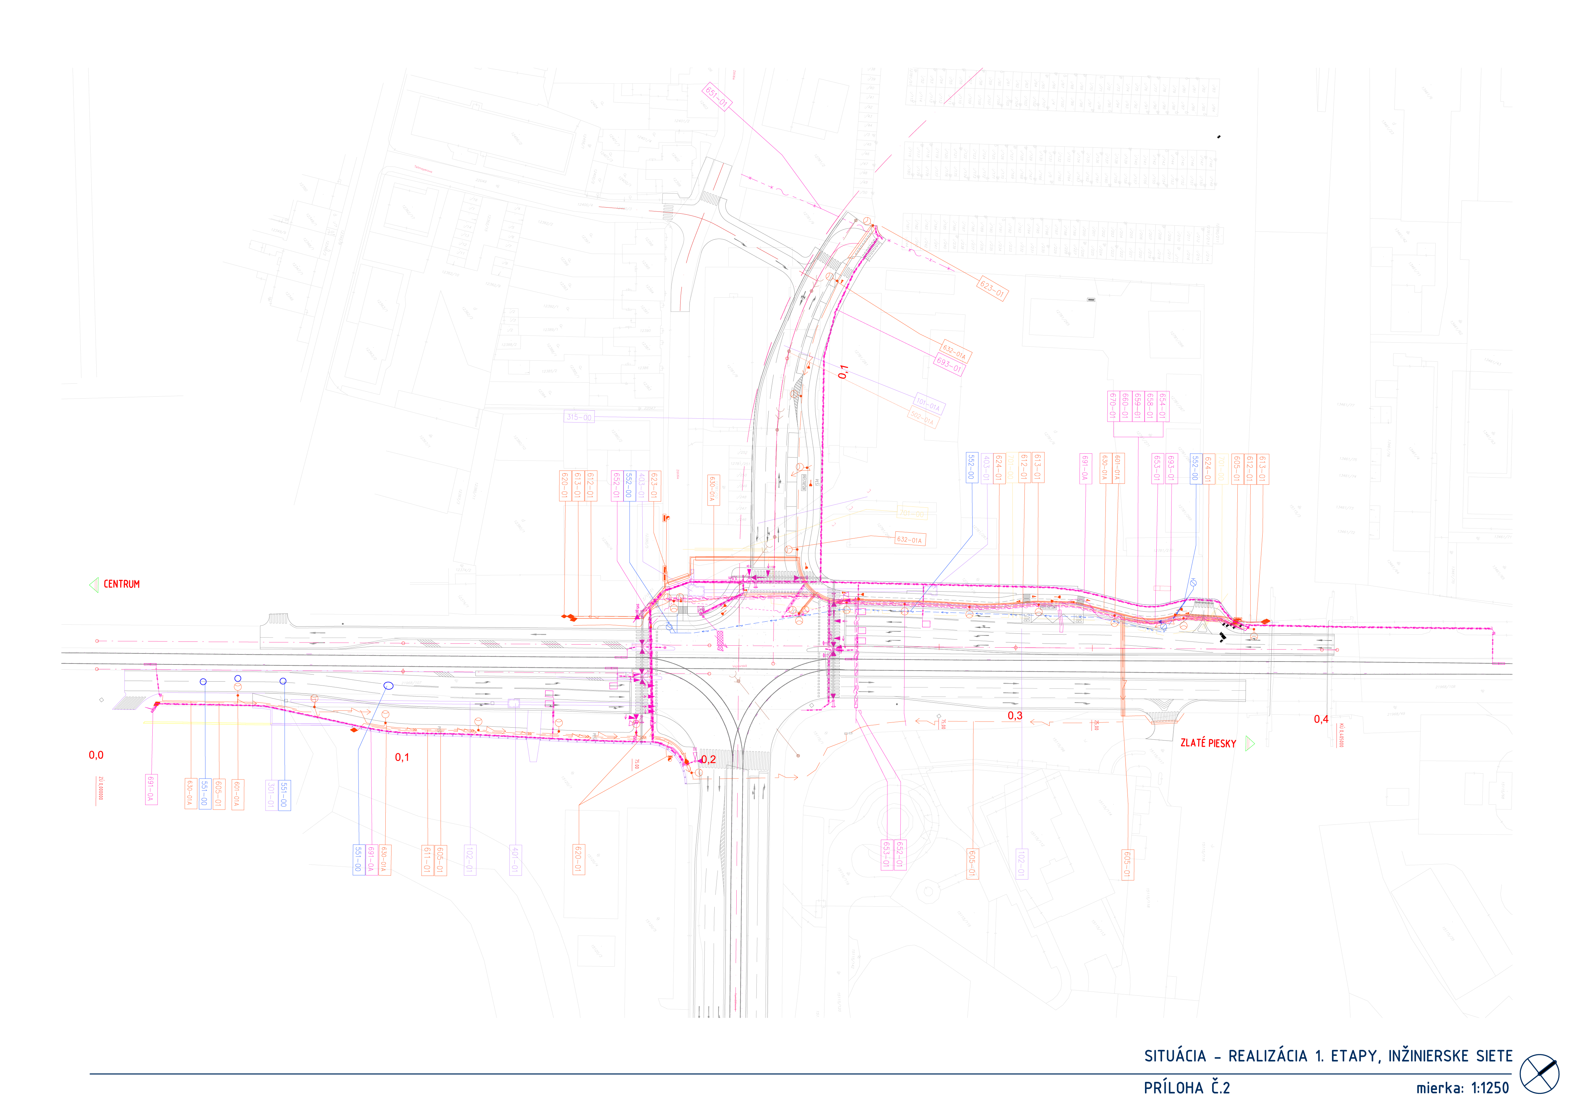

Príloha 1c : Zoznam nadzemných stavieb (dopravné stavby)
